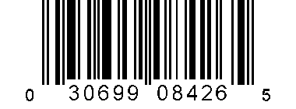
6¢ ¼” Hex Nut

